Міністерство Освіти І НАУКИ України
Національний університет "Львівська політехніка"

Інститут КНІТ
Кафедра ПЗ

ЗВІТ
До лабораторної роботи № 5
З дисципліни: “Безпека програм та даних”
На тему: “Створення програмного засобу для цифрового підпису інформації з використанням Microsoft CryptoAPI”

Лектор:
проф. каф. ПЗ
Сенів М.М.

Виконав:
ст. гр. ПЗ-45
Хруставчук М.Л.

Прийняв:
асист. каф. ПЗ
Рабійчук І.О.

« ____ » ________ 2025 р.
∑= _____ .

Львів – 2025
Тема роботи: Створення програмного засобу для цифрового підпису інформації з використанням Microsoft CryptoAPI.
Мета роботи: Ознайомитись з методами криптографічного забезпечення цифрового підпису, навчитись створювати програмні засоби для цифрового підпису з використанням криптографічних інтерфейсів.

TЕОРЕТИЧНІ ВІДОМОСТІ

Цифровий підпис є одним із ключових механізмів забезпечення безпеки інформації. Він дозволяє підтвердити справжність відправника, забезпечити цілісність переданих даних і захистити їх від підробки. Цифровий підпис створюється на основі асиметричних криптографічних алгоритмів, які використовують два ключі – відкритий та закритий. Відкритий ключ призначений для перевірки підпису, а закритий – для його створення. Таким чином, лише власник приватного ключа може сформувати підпис, але будь-хто може перевірити його достовірність за допомогою відкритого ключа.
Процес формування підпису передбачає обчислення хеш-функції від вмісту повідомлення (наприклад, за алгоритмом SHA або MD5). Отриманий хеш шифрується закритим ключем користувача, утворюючи цифровий підпис. Під час перевірки одержувач обчислює власний хеш від отриманого повідомлення, розшифровує підпис за допомогою відкритого ключа й порівнює обидва значення. Якщо вони збігаються – повідомлення автентичне й не було змінене.
Для реалізації електронного підпису в операційних системах Windows використовується Microsoft CryptoAPI – стандартний набір функцій, що забезпечує створення, зберігання та використання ключів, виконання шифрування, хешування й підписування даних. Ця технологія широко застосовується у програмному забезпеченні для захищеного документообігу, електронних транзакцій та систем аутентифікації користувачів.

ЗАВДАННЯ

- З використання функцій CryptoAPI створити прикладну програму для створення і перевірки цифрового підпису за стандартом DSS.

ХІД ВИКОНАННЯ

Файл SignatureController.cs
using Microsoft.AspNetCore.Mvc;
using System.Security.Cryptography;
using System.Text;

namespace DSSLab.Controllers;

public class SignatureController : Controller
{
private readonly IWebHostEnvironment _env;
public SignatureController(IWebHostEnvironment env)
{
_env = env;
}

[HttpGet]
public IActionResult Index()
{
return View();
}

[HttpPost]
public async Task<IActionResult> Sign(string inputText, IFormFile inputFile)
{
byte[] data;

if (inputFile != null && inputFile.Length > 0)
{
using var ms = new MemoryStream();
await inputFile.CopyToAsync(ms);
data = ms.ToArray();
}
else
{
data = Encoding.UTF8.GetBytes(inputText ?? "");
}

using var dsa = DSA.Create(2048);
var privateKey = dsa.ExportPkcs8PrivateKey();
var publicKey = dsa.ExportSubjectPublicKeyInfo();

byte[] hash = SHA256.HashData(data);
byte[] signature = dsa.CreateSignature(hash);

ViewBag.SignatureHex = BitConverter.ToString(signature).Replace("-", "");
ViewBag.PublicKey = Convert.ToBase64String(publicKey);
ViewBag.PrivateKey = Convert.ToBase64String(privateKey);

var projectRoot = Directory.GetParent(AppContext.BaseDirectory)!.Parent!.Parent!.Parent!.FullName;
var filesPath = Path.Combine(projectRoot, "Files");
Directory.CreateDirectory(filesPath);

var baseName = inputFile != null ? Path.GetFileNameWithoutExtension(inputFile.FileName) : "input";

var signaturePath = Path.Combine(filesPath, $"{baseName}_SIGNATURE.sig");
var publicPath = Path.Combine(filesPath, $"{baseName}_PUBLIC.key");
var privatePath = Path.Combine(filesPath, $"{baseName}_PRIVATE.key");

await System.IO.File.WriteAllBytesAsync(signaturePath, signature);
await System.IO.File.WriteAllBytesAsync(publicPath, publicKey);
await System.IO.File.WriteAllBytesAsync(privatePath, privateKey);

ViewBag.SavePath = filesPath;
if (inputFile == null && !string.IsNullOrWhiteSpace(inputText))
{
var textPath = Path.Combine(filesPath, "input_TEXT.txt");
await System.IO.File.WriteAllTextAsync(textPath, inputText);
}

return View("Index");
}

[HttpGet]
public IActionResult Verify()
{
return View();
}

[HttpPost]
public async Task<IActionResult> Verify(IFormFile fileToVerify, IFormFile signatureFile, IFormFile publicKeyFile)
{
if (fileToVerify == null || signatureFile == null || publicKeyFile == null)
{
ViewBag.Result = "⚠️ Please select all three files.";
return View();
}

try
{
byte[] data, signature, publicKey;

using (var ms = new MemoryStream())
{
await fileToVerify.CopyToAsync(ms);
data = ms.ToArray();
}
using (var ms = new MemoryStream())
{
await signatureFile.CopyToAsync(ms);
signature = ms.ToArray();
}
using (var ms = new MemoryStream())
{
await publicKeyFile.CopyToAsync(ms);
publicKey = ms.ToArray();
}

using var dsa = DSA.Create();
dsa.ImportSubjectPublicKeyInfo(publicKey, out _);

byte[] hash = SHA256.HashData(data);
bool verified = dsa.VerifySignature(hash, signature);

ViewBag.Result = verified
? "✅ Signature is valid!"
: "❌ Signature does NOT match!";
}
catch (CryptographicException)
{
ViewBag.Result = "❌ Invalid key file. Please make sure you selected the PUBLIC key (.key).";
}
catch (Exception ex)
{
ViewBag.Result = $"❌ Unexpected error: {ex.Message}";
}

return View();
}

}

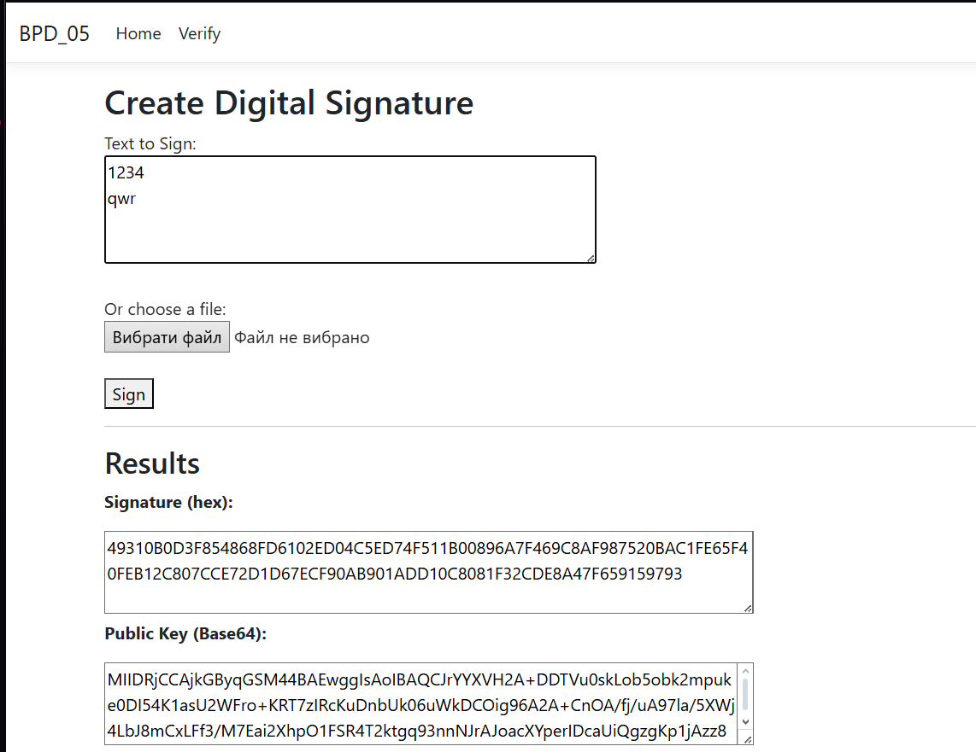
Рис. 1. Результат створення цифрового підпису для рядка
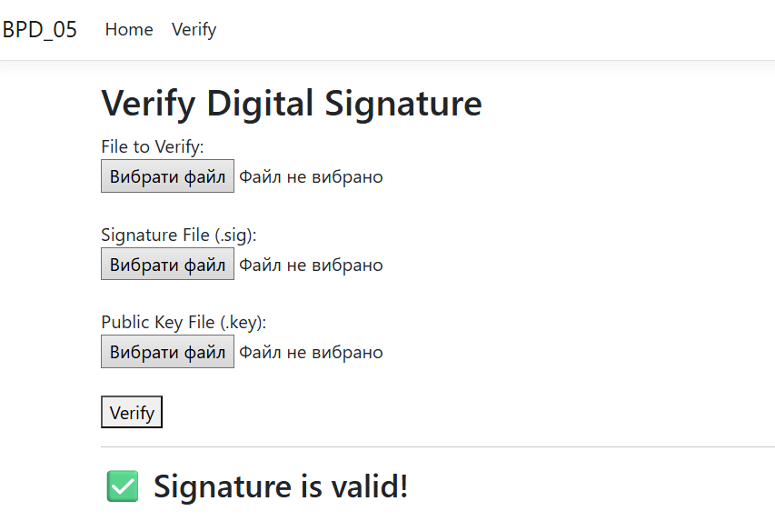
Рис. 2. Результат перевірки цифрового підпису

ВИСНОВКИ

У ході виконання лабораторної роботи було розглянуто принципи створення та перевірки цифрового підпису з використанням асиметричних криптографічних алгоритмів. Було досліджено роботу інтерфейсу Microsoft CryptoAPI, який забезпечує виконання операцій хешування, генерації ключів та підписування даних. Реалізація цифрового підпису дозволяє гарантувати автентичність відправника, цілісність інформації та захист від підробки. Отримані знання можуть бути використані під час розробки безпечних програмних засобів та систем електронного документообігу.

